程序主要逻辑

1. 导入2d图像，扩展为3d，导入横梁，将风管和水管从大到小排序。

   #################################输入数据与必要处理#################################

    StructWorkArea2D, (StructWorkArea_X, StructWorkArea_Y), Segment, HighInfo, Beams, Pipes = testcase1.testcase6_with_GraFlow_1()

    #延长或缩短Segment至接触走廊； 计算像素实际长度

    LenPixel = calculate_lenpixel(StructWorkArea2D, Segment)

    #写入安装空间信息\NewSize;按新NewSize为管道排序;为管道赋值，并返回对照字典PipesValueDict

    PipesValueDict, Pipes = processing_pipes(Pipes, LenPixel)

    #无横梁3d aray

    Z_Max, H_Max, StructWorkArea3D_Temp = bulid_StructWorkArea3D_temp(HighInfo, LenPixel, StructWorkArea2D)

    #print('StructWorkArea3D_temp:',StructWorkArea3D_Temp)

    #加上横梁

    Beams, BeamsValueDict, StructWorkArea3D = processing_beams(StructWorkArea3D_Temp, Beams, LenPixel)

    print('StructWorkArea3D.shape:',StructWorkArea3D.shape)

1. 排管
   1. 预排管，依据从大到小，靠墙排布的原则修改风管的坐标。

   StructWorkArea3D_With_GraFlow_With_MVAV = StructWorkArea3D_With_GraFlow.copy()

    MVAC_temp = Pipes[1].copy()

    #MVACFlow_Against_Wall 为靠墙排布后的风管集合

    MVACFlow_Against_Wall = Against_wall_MVACFlow(StructWorkArea3D_With_GraFlow_With_MVAV, Pipes[1], LenPixel, Beams, LogPath, PipesValueDict, BeamsValueDict)

* 1. 排障环节，将预排管后风管排布到空间中，可能会遇到管道之间冲突，或者和梁的冲突

，解决管道遇到的冲突。

for mvacflow in MVACFlow_Against_Wall:

        print('\n\n\n=================排障：第%d条管=======================' % i)

        #得到一根管道的Segment

        Segment= put_mvacFlow(StructWorkArea3D_With_GraFlow_With_MVAV,

                            MVACFlow_Against_Wall, mvacflow, LenPixel, Beams, LogPath, PipesValueDict, BeamsValueDict)

        Point_number = 0

        for segment in Segment:

            lowest_z, StructWorkArea3D_With_GraFlow_With_MVAV = MVAC_put_output(mvacflow, Point_number,StructWorkArea3D_With_GraFlow_With_MVAV,

                                                StructWorkArea2D, segment, Z_Max, LenPixel)

            Point_number +=1

        i += 1

1. 画图

# # plot_3D_model(StructWorkArea3D_With_GraFlow_With_MVAV)

    fill_Space_in_Beams(StructWorkArea3D_With_GraFlow_With_MVAV, Beams, LenPixel) #把梁上的Space掏空部分画上

    np.savez(os.path.dirname(os.getcwd())+"\Data.npz", StructWorkArea3D_With_GraFlow_With_MVAV)

    print('\nstart plotting')

    plot_3D_model(StructWorkArea3D_With_GraFlow_With_MVAV)

风管排管基本逻辑

1. 从走廊(图a)中通过top,down两点截出一个切面

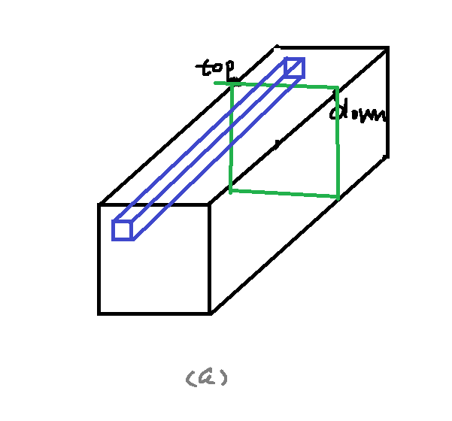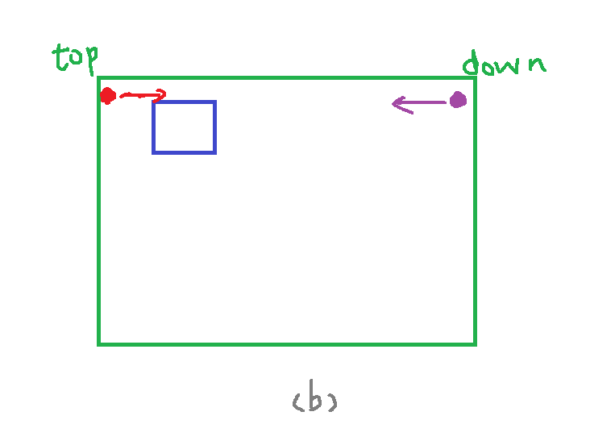

如图b所示，蓝色代表已经排入的管道，红色代表从小到大开始搜索，紫色代表从大到小开始搜索。

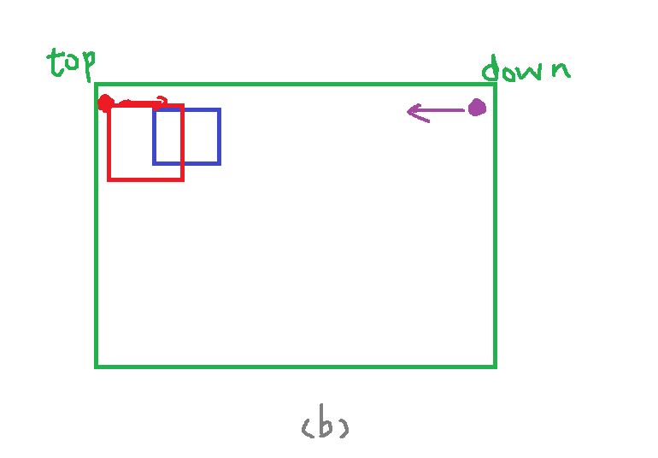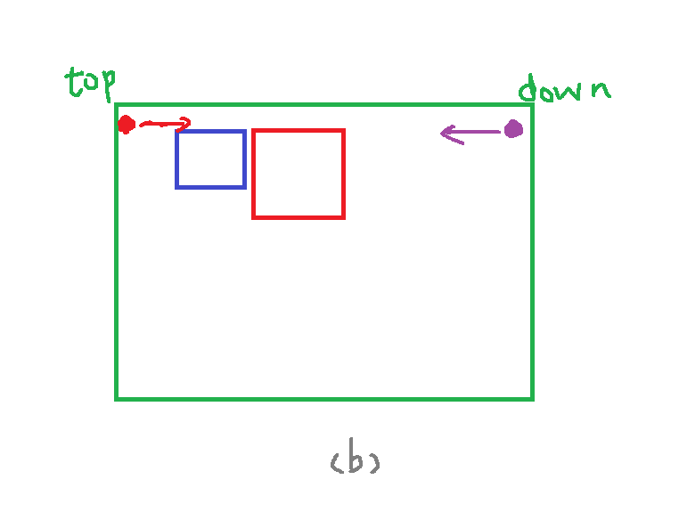

1. 判断红色的方框中切面的值是否都为代表空间为空的值，如果中间有其他值，即空间内有其他管道，排不下；如果红框中间没有其他值，代表可以排下。